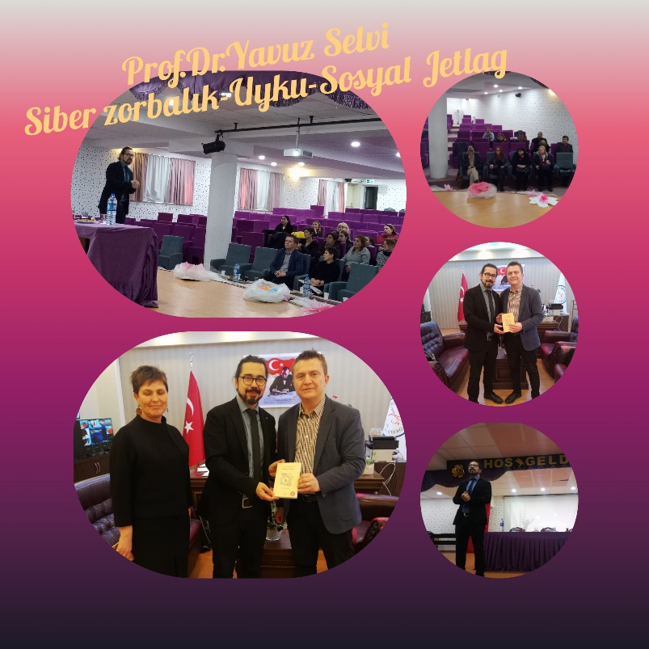
*Konya Selçuk Üniversitesi Tıp Fakültesi Dekanı aynı zamanda Psikiyatri Doktoru Prof.Dr.Yavuz Selvi, davetimiz üzerine okul personelimize Sosyal Jetlag ve Siber Zorbalık, İnternetin Zararlı Alışkanlıkları Konulu Sunumu yaptı.

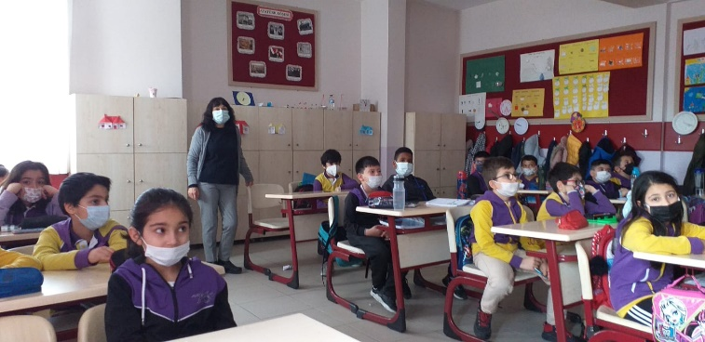

*Rehberlik Servisimizin Öğrencilerimize Teknoloji Bağımlılığı ve Güvenli İnternet Kullanımı Konulu Sınıf içi Öğrenci Bilgilendirme Sunumları yapıldı.

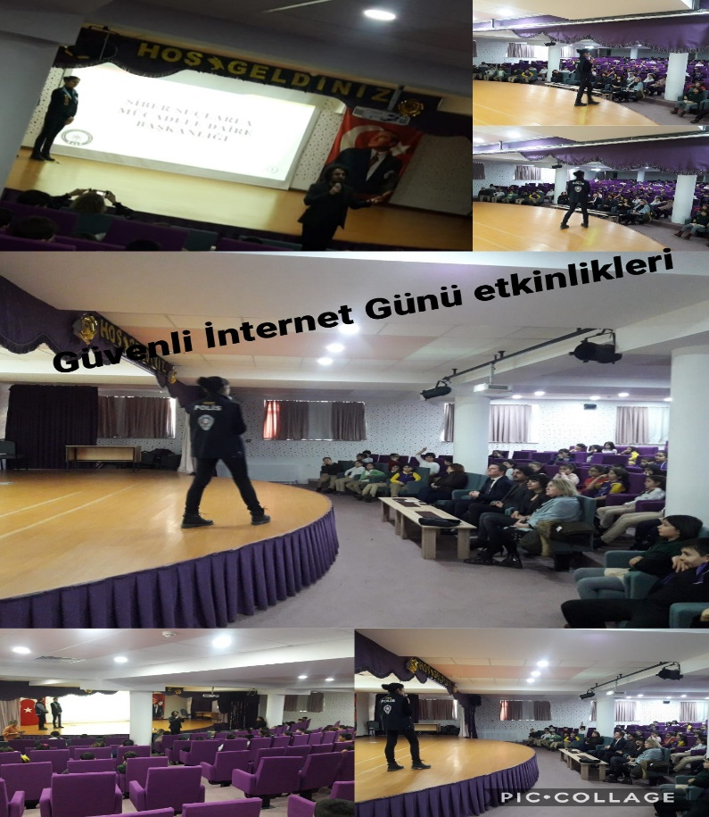

*Ankara Emniyet Müdürlüğü Siber Suçlar Dairesi Başkanlığı Personelinden öğrencilerimize ve öğretmenlerimize Siber Zorbalık Semineri verildi.

